МИНИСТЕРСТВО НАУКИ И ВЫСШЕГО ОБРАЗОВАНИЯ РОССИЙСКОЙ ФЕДЕРАЦИИ
федеральное государственное автономное образовательное
учреждение высшего образования
НАЦИОНАЛЬНЫЙ ИССЛЕДОВАТЕЛЬСКИЙ
ТОМСКИЙ ПОЛИТЕХНИЧЕСКИЙ УНИВЕРСИТЕТ

Инженерная школа информационных технологий и робототехники
Отделение информационных технологий
Направление информационные системы и технологии

Отчет
по лабораторной работе №6

по дисциплине
«Информатика 1.2»
Указатели и массивы
Вариант 1

Выполнил:
Студент группы 8И51Т _________________ Михалев Е.А.

Проверил:
Доцент ОИТ ИШИТР _________________ Буркатовская Ю.Б.

Томск 2025

Цель работы
Изучить связь между массивами и указателями в C++.

Задание №1
Ввести значения целых переменных a и b. «Направить» два указателя на эти переменные. С помощью указателя увеличить значение минимальной переменной в 2 раза. Затем поменять местами значения переменных a и b через их указатели. Вывести на экран a и b.
Решение
Текст программы:
#include <iostream>

using namespace std;
int main(){
setlocale(LC_ALL, "RUS");
int a,b,c;
int* pa, * pb;
cout << "Введите число a= ";
cin >> a;
cout << "Введите число b= ";
cin >> b;
pa = &a;
pb = &b;
if (*pa < *pb) {
*pa = *pa*2;

}
else{
*pb = *pb*2;

}
*pa = *pa ^ *pb;//меняю местами значения переменных через указатели
*pb = *pa ^ *pb;
*pa = *pa ^ *pb;
cout << "a= "<< * pa<<endl;
cout << "b= " << *pb;

return 0;
}

Примеры работы кода:
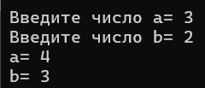

Задание №2
Задать в программе константу N. Считать с клавиатуры N чисел и записать их в массив Z[N]. В полученном массиве Z[N] определить и вывести на экран:
- количество положительных чисел,
- чисел, принадлежащих интервалу [-7;5].
Все отрицательные числа из массива Z[N] друг за другом переписать в массив Р, и вывести его на экран. Размерность полученного массива P не должна превышать количества отрицательных чисел. Если в массиве Z нет отрицательных чисел – выдать сообщение об этом и не создавать массив P.

Решение
Текст программы:

#include <iostream>

using namespace std;
int main() {
setlocale(LC_ALL, "RUS");
int N, a;
cout << "Введите число N чисел ";
cin >> N;

if (N > 0) {
// Создание и заполнение основного массива Z
int* Z = new int[N];
for (int i = 0; i < N;i++) {
cout << "Введите " << i + 1 << " число= ";
cin >> *(Z + i);
}

cout << endl;
cout << "Массив Q:" << endl;
for (int i = 0; i < N;i++) {
cout << *(Z + i) << " ";
}
cout << endl << endl;

// Подсчет положительных чисел
a = 0;
for (int i = 0; i < N;i++) {
if (*(Z + i) > 0) {
a += 1;
}
}
cout << "Количество положительных чисел в массиве = " << a << endl << endl;

// Подсчет отрицательных чисел
a = 0;
for (int i = 0; i < N;i++) {
if (*(Z + i) < 0) {
a += 1;
}
}

// Проверка наличия отрицательных чисел
if (a == 0) {
cout << "Отрицательных чисел нет, массив не создаем";
}

// Создание массива P для отрицательных чисел
if (a != 0) {
int Pindex = 0;
int* P = new int[a]; //создаем массив размером a (количество отрицательных)

// Заполнение массива P отрицательными числами из Z
for (int i = 0; Pindex < a;i++)
if (*(Z + i) < 0) { // Ищем отрицательные числа
*(P + Pindex) = *(Z + i);
Pindex++;
}

cout << "Массив P:" << endl;
for (int i = 0; i < a;i++) {
cout << *(P + i) << " ";
}
delete[] P; // Освобождение памяти массива P
}

cout << endl;
cout << endl;

// Подсчет чисел в диапазоне [-7;5]
a = 0;
for (int i = 0; i < N;i++) {
if (*(Z + i) <= 5 and *(Z + i) >= -7) {
a += 1;
}
}
cout << "Количество чисел в массиве в диапазоне [-7;5] = " << a << endl;

delete[] Z; // Освобождение памяти основного массива Z

}
else {
cout << "Введите n>0";
}

return 0;
}
Примеры работы кода:
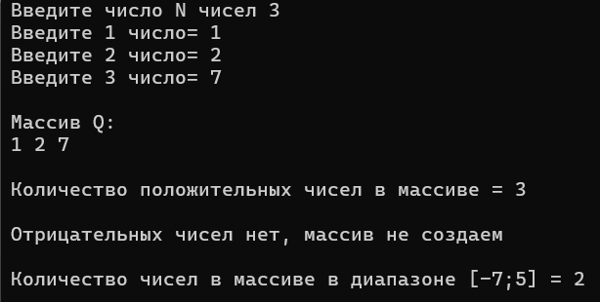

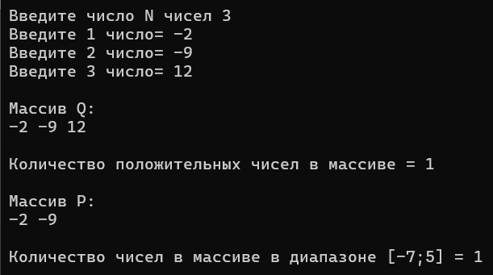

Задание №3
Считать с клавиатуры целые числа n, k. Затем ввести с клавиатуры n целых чисел и сохранить их в массив. Выполнить циклический сдвиг полученного массива из n элементов на заданное число k: 0<k<n элементов вправо. Вывести массив на экран.
Решение
Текст программы:
#include <iostream>
using namespace std;

int main() {
setlocale(LC_ALL, "RUS");
int n, k;
cout << "Введите число n чисел ";
cin >> n;
cout << "Введите число k чисел ";
cin >> k;

if (n > 0 and k > 0 and k < n) {
int* Z = new int[n]; // Создаем исходный массив

// Ввод элементов массива Z
for (int i = 0; i < n;i++) {
cout << "Введите " << i + 1 << " число= ";
cin >> *(Z + i);
}

// Вывод исходного массива
cout << "Массив Q:" << endl;
for (int i = 0; i < n;i++) {
cout << *(Z + i) << " ";
}
cout << endl;

cout << "Массив Q после циклического сдвига на " << k << " элеметов:" << endl;

int* X = new int[n]; // Создаем массив для результата

// Копируем последние k элементов из Z в начало X
for (int i = 0; i < k; i++) {
*(X + i) = *(Z + (n - k + i));
}

// Копируем первые n-k элементов из Z в конец X
for (int i = 0; i < n - k; i++) {
X[k + i] = Z[i];
}

// Вывод результата
for (int i = 0; i < n; i++) {
cout << X[i] << " ";
}

delete[] Z; // Освобождаем память
delete[] X;
}
else {
cout << "некорректно введены данные";
}
return 0;
}
Примеры работы кода:
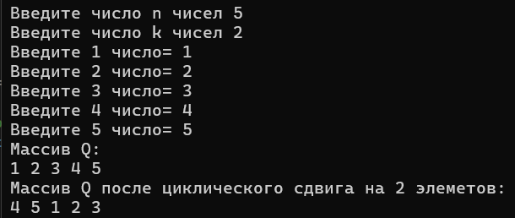

Задание №4
Считать с клавиатуры число N≥3. Ввести N целых чисел с клавиатуры и сохранить их в массиве Z[N] (или Z[N+1]). Проверить, существует ли в массиве возрастающая арифметическая прогрессия, состоящая из идущих подряд элементов и содержащая больше двух элементов. Если да, вывести прогрессию, ее длину и номер первого элемента. Иначе вывести сообщение о том, что прогрессия не существует.
Решение
Текст программы:
#include <iostream>
using namespace std;

int main() {
setlocale(LC_ALL, "RUS");
int n, k, b = 0, A = 0, a = 0, a1 = 0; // b - длина прогрессии, A - начальный индекс
cout << "Введите число n чисел ";
cin >> n;

if (n >= 3) {
int* Z = new int[n]; // Основной массив
int* P = new int[n](); // Массив для прогрессии (нули)
int diff = 0; // Разность прогрессии

// Ввод массива Z
for (int i = 0; i < n; i++) {
cout << "Введите " << i + 1 << " число= ";
cin >> *(Z + i);
}

// Поиск возрастающей прогрессии
for (int i = 1; i < n - 1; i++) {
if (Z[i] - Z[i - 1] == Z[i + 1] - Z[i]) { // Проверка трёх элементов
if (Z[i] - Z[i - 1] > 0) { // Только возрастающие (шаг > 0)
if (b == 0) { // Начало новой прогрессии
diff = Z[i] - Z[i - 1]; // Запоминаем шаг
A = i - 1; // Запоминаем начало
P[b++] = Z[i - 1]; // Первый элемент
P[b++] = Z[i]; // Второй
P[b++] = Z[i + 1]; // Третий
}
else if (Z[i + 1] - P[b - 1] == diff) { // Продолжение
P[b++] = Z[i + 1]; // Добавляем следующий
}
}
}
}

// Вывод прогрессии
cout << "Массив P: ";
for (int i = 0; i < b; i++) {
cout << *(P + i) << " ";
}
cout << endl;

// Результаты
if (b >= 3) { // Найдена прогрессия
cout << "Длина = " << b << endl;
cout << "Начинается с элемента №" << A + 1 << endl;
}
else {
cout << "Прогрессии не найдено" << endl;
}

// Очистка памяти
delete[] Z;
delete[] P;
}
else {
cout << "Введите n >= 3" << endl;
}

return 0;
}
Примеры работы кода:
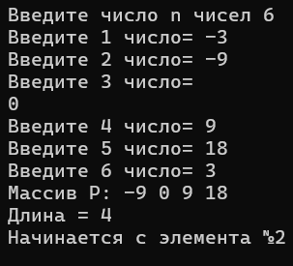
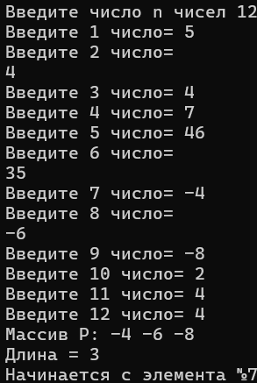

Задание №5
Спадом в массиве из вещественных чисел назовем элемент массива, который меньше обоих соседних элементов. Спад называется опасным, если этот элемент не менее, чем в k раз меньше среднего арифметического всех элементов массива, кроме спадов (здесь k ‒ целое число). Подсчитать количество опасных спадов в считанном с клавиатуры массиве длины n, если n и k указывается пользователем.
Решение
Текст программы:
#include <iostream>
using namespace std;

int main() {
setlocale(LC_ALL, "RUS");
int n, k;
double sredn = 0;
cout << "Введите число n чисел ";
cin >> n;
cout << "Введите число k чисел ";
cin >> k;
double* Z = new double[n]; // Основной массив
int num = 0, num1 = 0; // num - результат, num1 - счетчик минимумов
double countsp = 0;

// Ввод массива Z
for (int i = 0; i < n; i++) {
cout << "Введите " << i + 1 << " число= ";
cin >> *(Z + i);

}

// Поиск локальных минимумов и сумма остальных элементов
for (int i = 1; i < n - 1; i++) {
if ((Z[i] < Z[i - 1] and (Z[i] < Z[i + 1]))) {
num1 += 1; // нашли локальный минимум
}
else {
sredn += Z[i]; // суммируем не минимумы

}
}

// Добавляем первый и последний элементы
sredn += Z[0];
sredn += Z[n - 1];

// Вычисляем среднее арифметическое не минимумов
countsp = sredn / (n - num1);
sredn = countsp; // сохраняем среднее в sredn

// Подсчет локальных минимумов, удовлетворяющих условию
for (int i = 1; i < n - 1; i++) {
if (((sredn / Z[i]) >= k) and (Z[i] < Z[i - 1] and (Z[i] < Z[i + 1]))) {
num += 1; // увеличиваем счетчик результата
}
}

cout <<"Количество опасных спадов = " << num;
return 0;
}
Примеры работы кода:
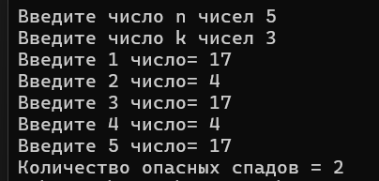

Задание №6
Пользователь вводит числа n и m (n*m<100). Создать целочисленный массив A[N][M] и заполнить его змейкой. Вывести полученный массив, на каждое число отвести три символа.
Решение
Текст программы:
#include <iostream>
#include <iomanip>
using namespace std;

int main() {
setlocale(LC_ALL, "RUS"); // Установка русской локали
int n, m;
cout << "Введите число строк n: ";
cin >> n;
cout << "Введите число столбцов m: ";
cin >> m;
int num = 1; // Счётчик для нумерации вводимых элементов

// Выделение динамической памяти для двумерного массива
int** A = new int* [n]; // Массив указателей на строки
for (int i = 0; i < n; ++i) {
A[i] = new int[m]; // Выделение памяти для каждой строки
}

// Условие: общее количество элементов должно быть меньше 100
if (n * m < 100) {
// Ввод элементов массива
for (int i = 0; i < n; ++i) {
for (int j = 0; j < m; ++j) {
cout << "Введите " << num << " элемент: ";
if (i % 2 == 0) {
cin >> A[i][j];
}
else {
cin >> A[i][(m - 1) - j];
}

num += 1;
}

// Вывод массива с форматированием

}
cout << "Массив A:" << endl;
for (int i = 0; i < n; i++) {
for (int j = 0; j < m; j++) {
cout << setw(3) << A[i][j] << " "; // Ширина вывода - 3 символа
}
cout << endl; // Перевод строки после каждой строки массива
}
}
else {
cout << "Должно выполняться условие n*m<100";
}

// Освобождение выделенной динамической памяти
for (int i = 0; i < n; ++i) {
delete[] A[i]; // Удаление каждой строки (массива столбцов)
}
delete[] A; // Удаление массива указателей на строки

return 0;
}
Примеры работы кода:
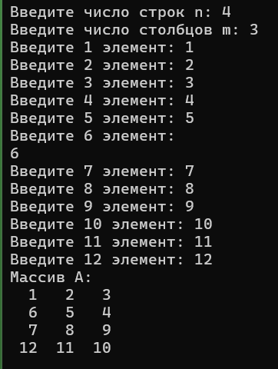

Задание №7
Ввести с клавиатуры число N и массив Z[N][N]. Пройтись по всем строкам массива. Если в строке есть хотя бы один отрицательный элемент, найти для этой строки среднее арифметическое всех элементов, исключая элемент, стоящий на главной диагонали, и элементы, значение которых равно нулю. Полученными результатами вычисления для строк массива Z заполнить массив В[K], K≤N. Вывести массивы Z и B.
Решение
Текст программы:
#include <iostream>
#include <iomanip>
using namespace std;

int main() {
setlocale(LC_ALL, "RUS");

// Ввод размерности
int N;
cout << "Введите размерность квадратной матрицы N: ";
cin >> N;

// Выделение памяти для массива Z[N][N]
int** Z = new int* [N];
for (int i = 0; i < N; i++) {
Z[i] = new int[N];
}

// Ввод элементов массива Z
cout << "\nВведите элементы массива Z[" << N << "][" << N << "]:" << endl;
for (int i = 0; i < N; i++) {
for (int j = 0; j < N; j++) {
cout << "Z[" << i << "][" << j << "] = ";
cin >> Z[i][j];
}
}

// Вывод массива Z
cout << "\nМассив Z:" << endl;
for (int i = 0; i < N; i++) {
for (int j = 0; j < N; j++) {
cout << setw(5) << Z[i][j] << " ";
}
cout << endl;
}

// Создание массива B
double* B = new double[N]; // максимальный размер N
int K = 0; // фактический размер массива B

// Обработка строк массива Z
for (int i = 0; i < N; i++) {
// Проверка: есть ли в строке i хотя бы один отрицательный элемент
bool has_negative = false;
for (int j = 0; j < N; j++) {
if (Z[i][j] < 0) {
has_negative = true;
break; // достаточно одного отрицательного
}
}

// Если в строке есть отрицательный элемент
if (has_negative) {
double sum = 0.0;
int count = 0;

// Вычисление суммы и количества элементов для среднего
for (int j = 0; j < N; j++) {
// Исключаем: элемент на главной диагонали И элементы равные 0
if (j != i && Z[i][j] != 0) {
sum += Z[i][j];
count++;
}
}

// Если есть элементы для усреднения, добавляем в массив B
if (count > 0) {
B[K] = sum / count; // среднее арифметическое
K++; // увеличиваем размер массива B
}
}
}

// Вывод массива B
cout << "\nМассив B[" << K << "] (средние значения строк):" << endl;
for (int i = 0; i < K; i++) {
cout << fixed << setprecision(2) << "B[" << i << "] = " << B[i] << endl;
}

// Освобождение памяти
for (int i = 0; i < N; i++) {
delete[] Z[i];
}
delete[] Z;
delete[] B;

return 0;
}
Примеры работы кода:
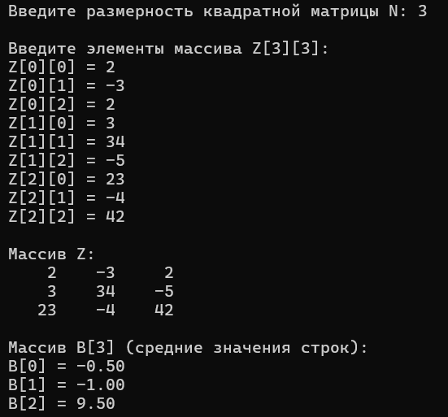

Задание №8
Ввести 4 числа ‒ размерности двух матриц. Если возможно умножить первую матрицу на вторую, реализовать считывание матриц, их умножение и вывод на экран, иначе вывести сообщение о невозможности их умножения.
Решение
Текст программы:
#include <iostream>
#include <iomanip>
using namespace std;

int main() {
setlocale(LC_ALL, "RUS");
int a, b, c, d;
cout << "Введите число строк 1 матрицы ";
cin >> a;
cout << "Введите число столбцов 1 матрицы ";
cin >> b;
cout << "Введите число строк 2 матрицы ";
cin >> c;
cout << "Введите число столбцов 2 матрицы ";
cin >> d;
if (b == c) {

int** A = new int* [a]; // Массив указателей на строки
for (int i = 0; i < a; ++i) {
A[i] = new int[b]; // Выделение памяти для каждой строки
}
for (int i = 0; i < a; ++i) {

for (int j = 0; j < b; ++j) {
cout << "Введите [" << i << "][" << j << "] элемент: ";
cin >> A[i][j];
}
}
int** B = new int* [c]; // Массив указателей на строки
for (int i = 0; i < c; ++i) {
B[i] = new int[d]; // Выделение памяти для каждой строки
}
for (int i = 0; i < c; ++i) {

for (int j = 0; j < d; ++j) {
cout << "Введите [" << i << "][" << j << "] элемент для 2 матрицы: ";
cin >> B[i][j];
}
}
cout << "Матрица 1" << endl;
for (int i = 0; i < a; i++) {
for (int j = 0; j < b; j++) {
cout << setw(3) << A[i][j] << " "; // Ширина вывода - 3 символа
}
cout << endl; // Перевод строки после каждой строки массива
}
cout << "Матрица 2:" << endl;
for (int i = 0; i < c; i++) {
for (int j = 0; j < d; j++) {
cout << setw(3) << B[i][j] << " "; // Ширина вывода - 3 символа
}
cout << endl; // Перевод строки после каждой строки массива
}
//умножение
cout << "Матрица произведения:" << endl;
for (int i = 0; i < a; i++) {
for (int j = 0; j < d; j++) {
int sum = 0;
// Сумма произведений элементов i-й строки A на j-й столбец B
for (int k = 0; k < b; k++) { // или k < c, так как b == c
sum += A[i][k] * B[k][j];
}
cout << setw(3) << sum << " ";
}
cout << endl;
}
}

else {
cout << "Матрицы перемножить невозможно";
}
return 0;
}

Примеры работы кода:
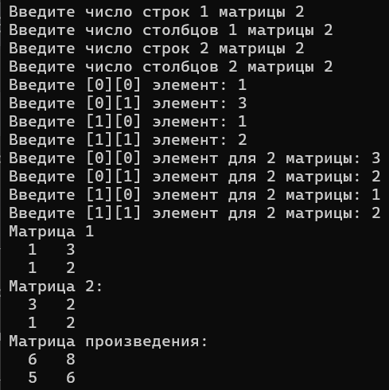

Вывод:
Изучил связь между массивами и указателями в C++.

